# :травы: Beet Sprout — детальніше заглибся в практику.

1. Використовуючи опис вебсервісу за адресою [DataFlex Web Service for Country information](http://webservices.oorsprong.org/websamples.countryinfo/CountryInfoService.wso) (WSDL можна скачати за посиланням [CountryInformation.wsdl](http://webservices.oorsprong.org/websamples.countryinfo/CountryInfoService.wso?WSDL)), створи тестовий набір:

1.1. Два степи з різними даними для позитивної перевірки операцій:

* CapitalCity
* CountryISOCode
* CountryCurrency
* CountriesUsingCurrency

1.2. До кожної перевірки застосуй мінімум 3 асерти.

1.3. Для кожної перевірки застосуй мінімум 2 змінні.

### CapitalCity

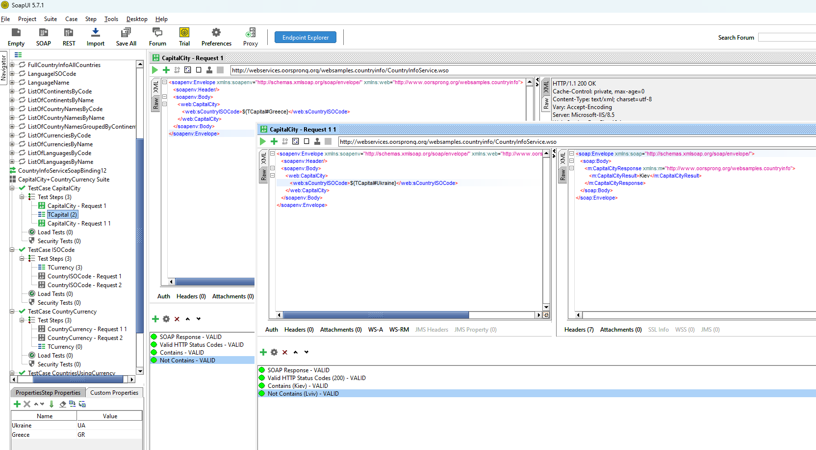

### CountryISOCode

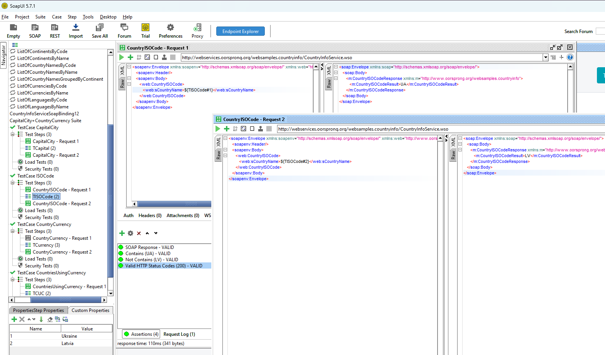

### CountryCurrency

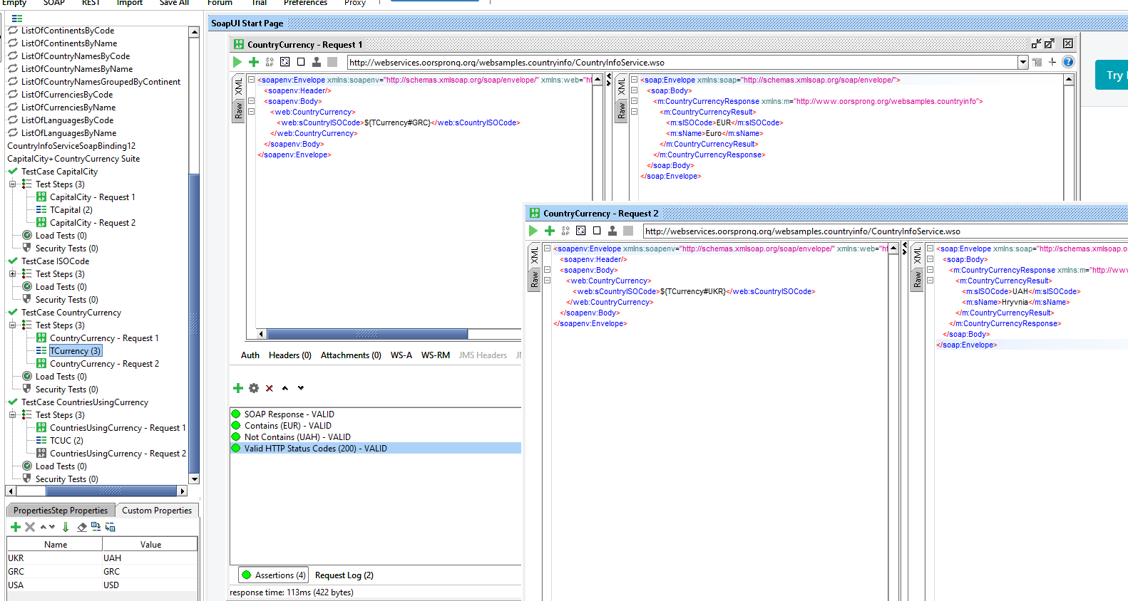

### CountriesUsingCurrency

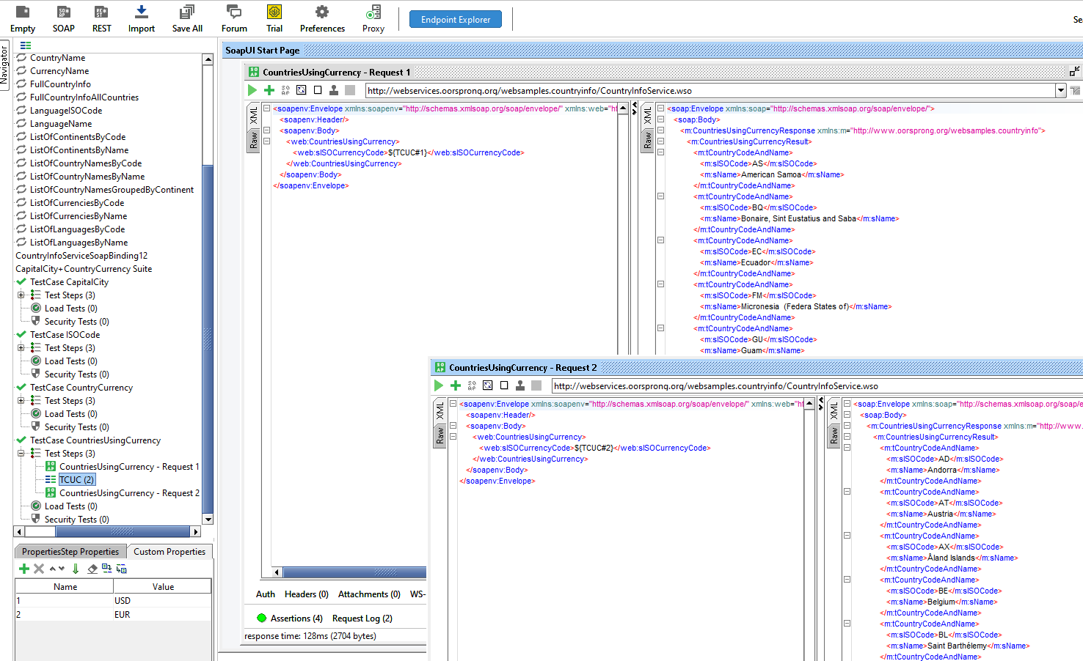

# :лиственное_дерево:Mighty Beet — різнобічно опануй тематику уроку.

| 1. Виконай завдання попереднього рівня.  2. Для кожної з операцій попереднього рівня додай по 2 степи з НЕГАТИВНИМИ перевірками і наступними умовами:   * до кожної перевірки застосувати мінімум 3 асерти * до кожної перевірки застосувати мінімум 2 змінні. |
| --- |

### Negative CapitalCity

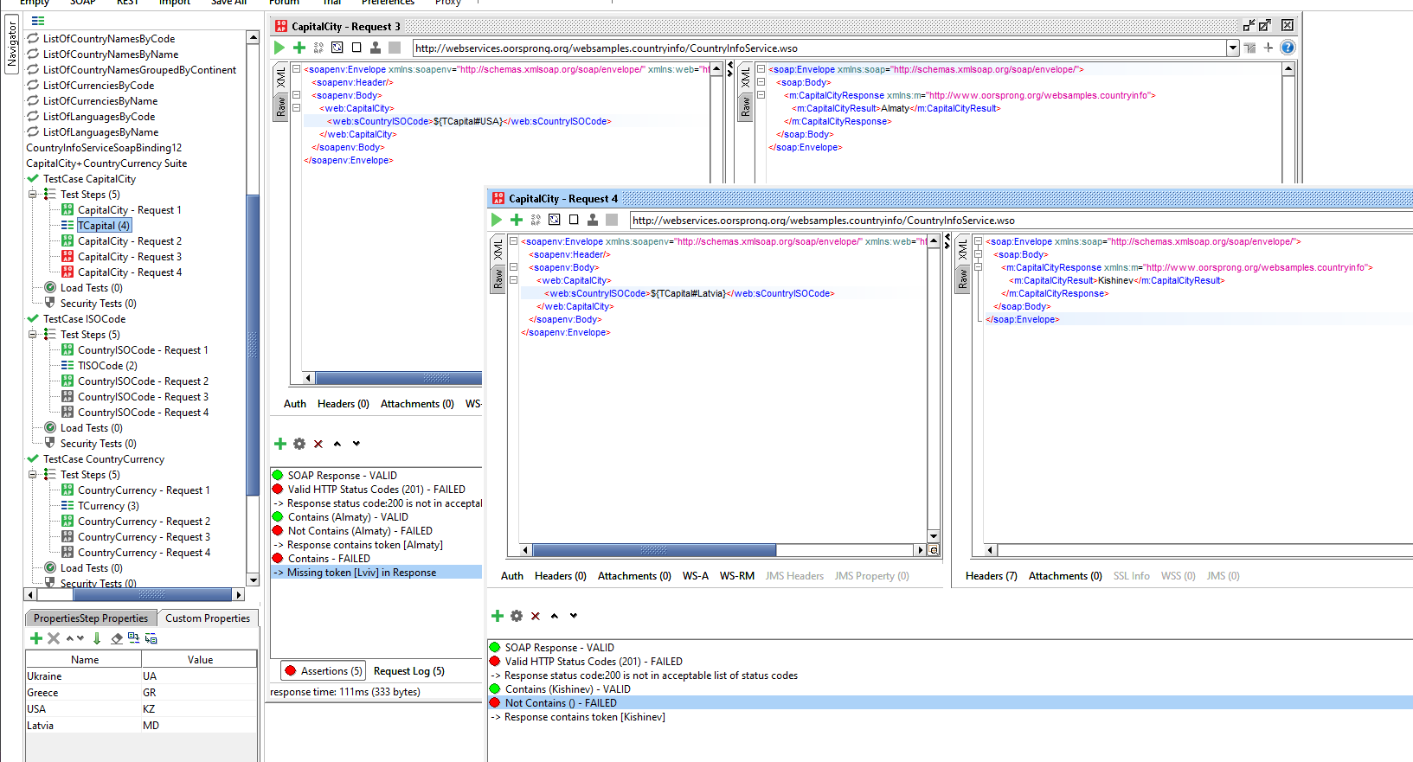

### Negative CountryISOCode

### Negative CountryCurrency

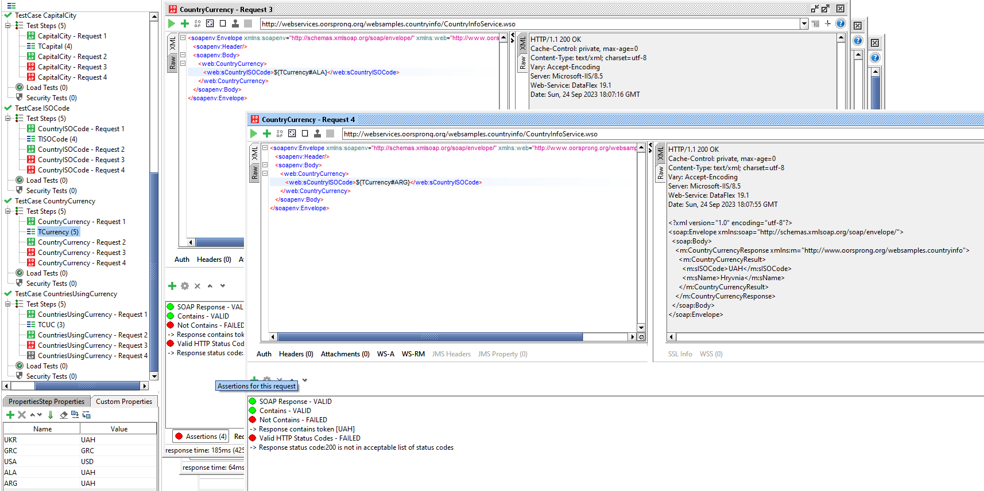

### Negative CountriesUsingCurrency

